مقدمه ای بر پلیمرهای صنعتی
1- پلیمرهای ترموپلاستیک(بسپارهای گرمانرم)
1-2 طبقه بندی پلیمرها برمبنای کارایی و شرایط کاری آنها در عمل
در طبقه بندیهای معمول انجام شده بر روی رزینهای ترموپلاستیک، پلیمرها را می توان بر اساس کارایی و کاربردهایشان در عمل، در قالب چهار خانواده ی اصلی، به گروه های مختلف تقسیم نمود:
1- نخستین گروه، رزینهای تجاری (The commodity resins ) می باشند که ویژگیهای زیر را دارند :
الف) حجم مصرف بالایی دارند،
ب) کاربردهای گسترده ای در شکل نهایی خود دارند،
ج) قیمت مواد اولیه آنها پایین است و
د) کارایی خواص محدودی دارند بدین معنی که در حین کار و در هر شرایط کاری خواص محدودی دارند پلی استایرن (PS)، پلی اتیلن(PE)، کوپلیمر یا همبسپار استایرین- اکریلونیتریل (SAN)، سلولز نیترات (CN)، پلی بوتن (PB)، بیس مالئیمید (PMI)، پلی استرهای اشباع نشده (UP) و پلی وینیل کلراید (PVC).
2- گروه دوم به عنوان رزینهای حد واسط (intermediate resins) شناخته شده اند. رزینهای این گروه عموما خواص مکانیکی، حرارتی، شیمییی و الکتریکی ای دارند که نسبت به رزینهای گروه نخست بالاتر است. وقتی که اصلاحات شیمیایی بر روی آمیزه انجام می شود تا خواص مکانیکی ویژه ای تغییر یابد، خواص بستر یا زمینه ی پایه ثابت باقی می ماند. این طبقه ی حد واسط از رزینها شامل موارد زیر می باشد: اکریلیکها (Acrylics)، اولفین ترمو پلاستیک (TPO)، پلی فنلین اکساید (PPO)، ترموپلاستیکهای ولکانیزه (TPV)، لاستیک قابل فرآیند مذاب (MPR)، پلی استایرن با مقاومت در برابر ضربه ی بالا (HIPS)، یونومرها، ملامین فرمالدئید (MF)، پلی زایلین، پلی پروپیلن (PP)، اکریلونیتریل- بوتا دی اِن- استایرین (ABS)، استایرن- اکریلونیتریل (SAN)، پلی فنیل اتر (PPE)، پلی اوره تان (PUR)، هیبرید یورتان، پلی استر آلکید (PAK)، همبسپار دسته ای استایرن - TPEو پلی اتیلن با وزن مولکولی بالا (UHMWPE) و
3- سومین گروه، رزینهای مهندسی می باشند. سطح خواص مکانیکی که نوع مهندسی رزین را تعیین (Engineering grade) می کنند تا حدودی اختیاری است: استحکام کششی آنها، نباید از psi 000،7 پایین تر باشد و حداقل مدول الاستیسیته باید psi 000،350 باشد. این دو کمیت، معیارهای مناسب و منطقی بدین منظور می باشند. رزینهای مهندسی به لحاظ بنیادی، رزینهای اصلاح نشده ای می باشند که خواص آنها از طریق آمیزه سازی (compounding) بهبود یافته است.
یک رزین آمیزه سازی شده به عنوان ماده ای تعریف می شود که از اجزای زیر تشکیل شده است:
1- یک بستر پایه یا زمینه که همان ماتریس (رزین پایه) می باشد،
2- افزودنیها،
3- یک جزء تقویت کننده همانند لیف شیشه یا مواد معدنی،
4- پایدار کننده های گرمایی و فرابنفش (Heat and UV stabilizers)،
5- به تأخیر اندازنده های شعله (Flame retardants).
وسایر افزودنیها...
چندین نوع از رزینهای آمیزه سازی شده برای بهبود خواص ویژه ی لازم برای هر کاربردی، فرموله شده اند. یک رزین تقویت شده با لیف شیشه ای متداول شامل 10 تا %55 لیف شیشه ای می باشد. طول الیاف شیشه ای در حدود 0.125 می باشد و پوششی با یک ماده ی مزدوج کننده به الیاف شیشه اضافه شده است تا پیوندی را با ماتریس تشکیل دهد.
رزینهای مهندسی عبارتند از : استال، پلی آمید(نایلون، PA)، پلی کربنات (PC)، پلی بیوتین ترفتالات (PBT)، پلی اتیلن ترفتالات (PET)، پلی پروپیلن تقویت شده با لیف شیشه ای، کوپلیمر دسته ای پلی استر- TPE، سیلیکون قالبگیری تزریقی مایع (LIM)، دی آلیل فتالات، اپوکسی (EP)، و سیانات.
4- چهارمین گروه از پلاستیکها عبارتست از رزینهای مهندسی با کارایی بالا، رزینها در این طبقه بالاترین مقاومت را دارند که مسئول حفظ درصد بالایی از خواص مکانیکی مفید آنها در دماهای بالا می باشد که طول عمر کاری محصول را بیشتر می کند، آنها همچنین خواص خود را در فرکانسهای الکتریکی بالاتر بدون از دست دادن خواص مقاومت شیمیایی شان، حفظ میکنند وقتی که در معرض تماس با عناصر خورنده قرار می گیرند. این نوع رزینها، همچنین به طور ذاتی شعله را به تأخیر می اندازند به طوری که با افزودنی 94-UL، میزان تغییرات رده بندیهای قابلیت اشتعال در فاصله V 0 تا V 5 (Volt 5-0) تغییر می کند.
رزینهای مهندسی با کارایی بالا شامل نایلون دما بالا (HTN)، پلیمرهای بلور مایع (LCP)، پلی سولفون (PSU)، فلوئورو پلیمرها، پلی اترایمید (PEI)، پلی آریل انزکتون (PAEK)، پلی فنیلن سولفاید، سیلیکون وپلی ایمید (PI) می باشد.
با چند استثنای کم، رزینهای مهندسی با کارایی بالا نسبت به بسیاری از رزینهای ترموپلاستیک مهندسی، استحکام ضربه ای آیزود بالاتری ندارند.
رقابت میان تولیدکنندگان رزین برای تسخیر بازار، منبع بزرگی از رزینهای مهندسی را مشتمل بر هزاران نوع تجاری از رزین (Resin grades) را پدید آورده است. نتیجه آن است که برای پیدا کردن شرایط کاری محصول نهایی، بیش از یک انتخاب و غالبا چند گزینه ی قابل دسترس وجود دارد.
ارزیابی کلی انواع تجاری گوناگون از مواد پلیمری، شامل طراحی محصول و ملاحظات مربوط به فرآیند نمودن آنها می باشد. برای انتخاب بهترین ماده برای یک کاربرد خاص، خواص و ویژگیهای فرآیندی متفاوت از چندین رزین ترموپلاستیک که با شرایط کاری
در کاربرد نهایی، جور در می آیند و مطابقت می کنند، با هم مقایسه می شوند. ولیکن، طراحان محصول باید انتخاب رزین خود را برپایه ی سایر ویژگیهای مهم رزینها،همانند انعطاف پذیری طراحی قطعات و کارایی فرآیند انجام دهند.عموما بیشتر رزینها، ویژگیهای فرآیندی متفاوتی دارند که می تواند مشکلات قالبگیری و یا شکست و ایجاد نقص و عیب در قطعه را در پی داشته باشند. طراحی قطعه و ویژگیهای فرآیند، وقتی که خواص رزین بین انواع تجاری مختلف با هم مطابقت می کنند، می تواند بسیار پراکنده و گسترده باشد.
وقتی افزودنیهایی همانند به تأخیر اندازنده های شعله و پایدارکننده ها همراه با رزین آمیزه سازی می شوند، ویژگیهای مربوط به ماتریس (زمینه) اصلاح می شوند که این کار، گاهی منجر به از دست دادن برخی از خواص می گردد. بعلاوه، وقتی که الیاف شیشه یا مواد معدنی به مخلوط آمیزه اضافه می شود تا خواص مربوط به استحکام مکانیکی بهبود یابد، قابلیت فرآیند نمودن (Processability) کامپاند (مخلوط آمیزه سازی شده) دشوارتر می شود. از آنجایی که رئولوژی (Rheology) یا ویسکوزیته محصول امیزه کاری شده، زیاد می شود، سرعت جریان مذاب (Rheology) کاهش می یابد و در نتیجه فشارهای تزریقی و درجه حرارت مذاب یا قالب بالاتری برای اختلاط، فرآیند نمودن و شکل دهی مورد نیاز خواهد بود.
اقتصاد درگیر در انتخاب رزین گرمانرم،پیچیده است، زیرا قیمت رزین معمولا، مهمترین عامل می باشد. وقتی که از یک رزین گرمانرم برای قالبگیری تزریقی استفاده می شود، نوسان ابعادی بسیار اندکی در محصول نهایی دیده می شود.
شرایط مهندسی زیر در کاهش قیمتهای فرآیند ساخت و تولید اساسی می باشند :
- برای تولید اجزای قالبگیری شده با بیشترین قابلیت تولید (Maximum polymers)، لازم است شکل هندسی قطعه، طراحی شود،
- برای چرخه ها یا سیکلهای کاری سریع و قالبگیری بیشترین تعداد از حفرات به طور خودکار، قالبی دقیق بایستی طراحی گردد،
- انتخاب بهترین نوع، بهترین ظرفیت و بهترین شرایط عملی و اجرائی ماشین قالبگیری تزریقی، اهمیت زیادی دارد،
- برای فرآیند قالبگیری تزریقی، لازم است شرایط کاری و عملیاتی مؤثری به لحاظ ماشین آلات دستگاهی فرآیندی (Setup conditions)، برای رزین مورد استفاده قرار گیرد و
همچنین لازم است، کارکنان و تکنسینهای کارخانجات تولیدی که قرار است با ماشین آلات قالبگیری مرتبا به طور روزانه کار کنند و مسئول حفظ، تعمیر و نگهداری آنها باشند، بخوبی آموزش داده شوند که این کار با استفاده از یک برنامه ی مدون آموزشی فنی به روز شده و مطابق با آخرین تغییرات زمان، توسط یک فرد آموزش دهنده کاملا آگاه، متبحر و واجد شرایط لازم انجام می شود.
با افزایش حجم تولید و شرایط تولید محصول با دقت و حساسیت پایین تر، هزینه های مواد به طور فزاینده ای، قابل توجه، معنی دارتر و مهم می شوند. در اینجا، قیمت رزین بیانگر درصد بالایی از هزینه ی تمام شده برای تولید محصول نهایی با قطعات قالبگیری شده می باشد. به عنوان مثال، کالاهای عمومی همانند بدنه های ماشینهای اداری، لوله کشی خانه ها، شر آبها، شیرها، لوله ها، سردوشها، ظروف آشپزخانه و قطعات مربوط به لوازم خانگی، پوششهای داخلی یا آسترهای درون یخچال، پره های متحرک ماشین لباسشویی و بدنه های جاروبرقی محصولاتی هستند که قیمت آنها بسیارحساس است. برای چنین کاربردهایی، قیمت رزین به لحاظ تجاری بسیار رقابتی می گردد و به یک جنبه ی پر اهمیت در فرآیند ساخت و تولید تبدیل می شود.

1-3 ساختارمولکولی پلیمرهای صنعتی
مواد پلیمری، توده ای تجمع یافته از ساختارهای مولکولی با زنجیر طویل می باشند. دو حالت مختلف در این دسته از مواد وجود دارد :
1- حالت اول که در آن درشت مولکولهایی قرار می گیرند که در آنها بیشتر مولکولها در ترکیبات پلیمری در یک ساختار بلوری، نظم فضایی یافته، مرتب شده و آرایش یافته اند که به پلیمرهای کریستالی (Crystalline Polymers) موسومند و
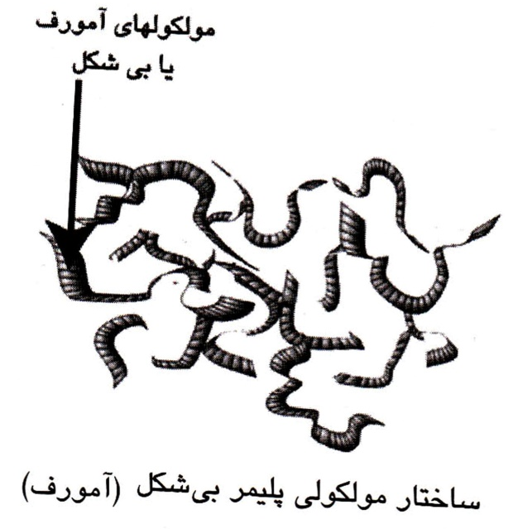
2- حالت دوم که در آن پلیمرهای موسوم به پلیمرهای آمورف یا بی شکل (Amorphous polymers) قرار می گیرند. در این نوع از بسپارها، شکلی از زنجیرهای مولکولی انعطاف پذیر مشاهده می شود که با یکدیگر درگیر شده اند و درهم گره خورده اند(Entangled)، و نظم و آرایش فضایی کمتری دارند. در هر صورت، هیچ ماده ی پلاستیکی بلوریی را نمی توان یافت که فقط به تنهایی از خود ساختار کریستالی نشن دهد بلکه در هر ماده ی پلاستیکی ساختاری ادغامی دیده می شود که در آن مخلوط یا ترکیبی از هر دو نوع ساختار وجود دارد یعنی در آنها بخشها یا "نواحی کریستالی" و بخشه یا "نواحی بی شکل" در کنار هم وجود دارند. نسبت بخشهای کریستالی به کل بخشهای موجود در هر ماکرومولکول به "بلورینگی" (Crystallinity) آن پلیمر موسوم است. بخشهای کریستالی نسبت به قسمتهای بی شکل در پلیمرها،از نظم فضایی بیشتری برخوردارند.
1-4 فرآیند ساخت و تولید پلیمرهای صنعتی
ترکیبات پایه ی پلیمرهای صنعتی از مواد آلی شامل اتمهای کربن و هیدروژن موسوم به هیدروکربنها به دست می آیند. تولیدکنندگان رزین، از واکنشهای شیمیایی برای تبدیل خوراک پایه (Basic feedstocks) یا منومرهایی که از گازطبیعی، نفت خام، زغال سنگ و... مشق شده اند به پلیمرهای صنعتی، بهره می گیرند. نفت، منبع اصلی آلکانها و سیکلوآلکانها می باشد. در نوعی فرآیند تقطیر در پالایش نفت ابتدا نفت خام از طریق فرآیند تقطیر، به برشهای متفاوت و مجزایی جداسازی می شود تا به ترتیب مواد زیر بدست آیند : برشهای سبک در بالای برج تقطیر و برشهای سنگین در بخشهای پایین تر برج جداسازی می شوند. گاز، اِتِرنفت، بنزین، نفت سفید، نفت سوخت، روغنهای روان کننده، گریسها، واکس پارافین و آسفالت،برشهایی هستند که به ترتیب از بالای برج تقطیر به سمت پایین آن بدست می آیند. بعضی از برشهای نفتی سنگین با نقطه ی جوش بالا، در معرض فرآیندهای خرد شدن یا کراکینگ قرار می گیرندتا در طی آن مولکولهای بزرگتر به مولکولهای کوچکتر شکسته شوند و در نتیجه، درصد برش بسیار گرانقیمت، یعنی بنزین در آن برش، افزایش می یابد. علاوه بر این، مولکولهای کوچک نیز می توانند به مولکولهای بزرگتر، تبدیل گردند که به این فرآیند آلکیل دار شدن یا الکیلاسیون گفته می شود. گروه های الکیل یا همان بنیان الکیل، شاخه های هیدرو کربنی می باشند که تعداد اتمهای هیدروژن آنها از آلکان مربوطه یکی کمتر است.
گازها محصولات جانبی این فرآیندها می باشند که همراه با برشهای نفت و مواد بدست آمده از برشهای دیگر، خوراک پایه را برای فرآیند ساخت و تولید پلیمرهای صنعتی پدید می آورند.
گاز طبیعی و نفت خام، عمومی ترین و اقتصادی ترین خوراکهایی هستند که امروزه از آنها استفاده می شود. زغال سنگ، منبع عالی دیگری است همانند روغن کرچک یا روغن درخت جلا وجود دارند که در نتیجه ی زراعت نباتات از گیاهان زنده بدست می آیند که همچنین قابل سازگاری و مناسب می باشند.
ساختار مولکولی گاز اِتان (C2H2) در اثر واکنش شیمیایی، تحت تأثیر حرارت و فشار به مونومر اتیلن تبدیل می شود که یکی از مهمترین خوراکها یا مواد آغازگر در صنعت پلاستیک به شمار می رود.
از این هیدروکربن های پایه، خوراکهایی بدست می آیند که به منومرها یا مولکولهای واحد کوچک (تکپار) موسومند. پلیمریزاسیون، مولکولهای کوچک به یکدیگر متصل می شوند تا مولکولهای طویلتری را پدید آورند که در حال بزرگ وبزرگتر شدن می باشند به لحاظ شیمیایی، واکنش پلیمریزاسیون منومر را به پلیمر ( تکپار را به بسپار) تبدیل می کند.
یک منومر تنها می تواند در ساخت وتولید دامنه ای از پلیمرهای مختلف مورد استفاده قرار گیرد به نحوی که هریک از پلیمرهای ساخته شده، خواص و ویژگیهای منحصر به فرد و جداگانه ی خاص خود را داشته باشد. یک پلیمر را می توان به عنوان ترکیبیبا وزن مولکولی بالا تعریف کرد به طوری که شامل واحدهای سازنده تکراری نسبتا ساده ای می باشد.
اساسا برای تولید محدوده ی وسیعی از پلیمرهای صنعتی، انعطاف پذیری بسیار زیادی در فرآیند ساخت و تولید پلاستیکها، وجود دارد.
مهمترین عوامل در تعیین خواص پلیمرها عبارتند از مسیری که در طی آن مولکولهای کوچک، به یکدیگر متصل شده و مولکولهای بزرگ را با ترتیب و آرایش ساختاری خاصی پدید می آورند. به عنوان مثال، بصورت توده ی تجمع یافته و انباشته در فاصله ی بسیار نزدیکی نسبت به هم قرار می گیرند یا بوسیله ی برآمدگیها و برجستگیها یا شاخه های جانبی از هم فاصله می گیرند، پدیده ای که به ممانعت فضایی میان گروه های شاخه ای موسوم است و با بی نظمی بیشتری در ساختار مولکولی توأم است. (مترجم) عامل دیگر، طول مولکولها در زنجیر پلیمری است. نوع مولکولها نقش بسیار مهمی را در هندسه ی زنجیرهای پلیمری و آرایش فضایی آنها و در نهایت خواص نهایی پلاستیک ایفا می کند. به عنوان مثال جانشین سازی گروه های متیل، حلقه های بنزنی یا اتمهای کلراید با اتمهای هیدروژن می تواند خواص نهایی و نیز ساختار مولکولی- فضایی پلیمر سنتز شده را تا حد بسیار زیادی تغییر دهد. پلیمریزه کردن دو یا چند منومر مختلف در کنار یکدیگر را همبسپارش یا کپلیمریزاسیون می گویند. این فرآیند نقش تعیین کننده ای را در موفقیت بسیاری از پلیمرهای صنعتی ایفا نموده است، همچنین وارد کردن افزودنیهای شیمیایی گوناگون، اصلاح کننده ها و تقویت کننده ها در بستر پایه ی پلیمرها و آمیزه سازی آنها، نقش اصلی و عامل مهمی در ساخت و طراحی محصولات پلیمری جدید و پلاستیکها به شمار می رود.

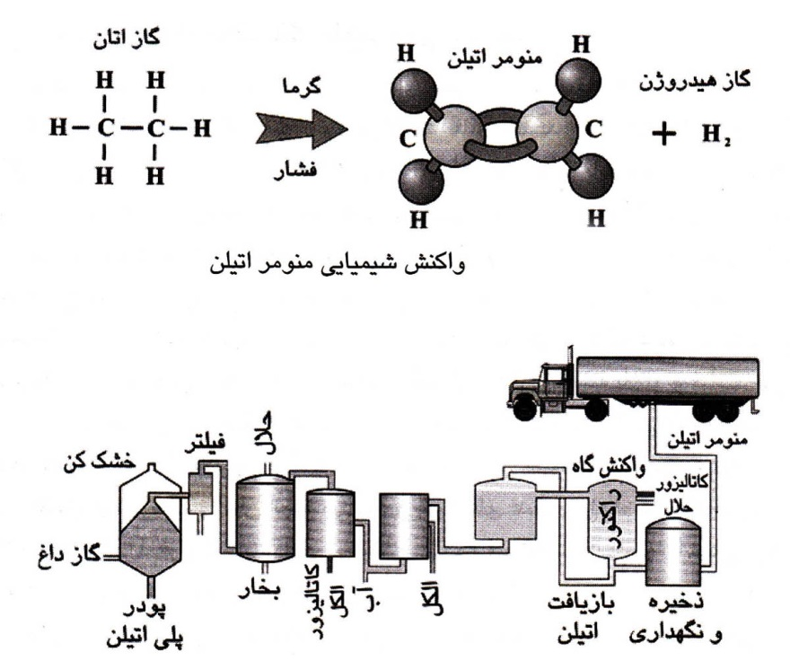
1-5آمیزه سازی یا کامپاندینگ پلیمرهای صنعتی
فرآیند آمیزه سازی، بیشترین سهم را در توسعه ی آمیزه های جدید و فرمولاسیونهای مربوطه در صنعت پلاستیک داشته است. ترتیب بی انتهایی از افزودنیها، رنگین کننده ها، پرکننده ها (Fillers) و تقویت کننده ها به تولیدکنندگان رزین این اجازه را می دهد که خواص ویژه ای را به پلیمرهای پایه ببخشند، فرصتهای لازم را برای کاربردهای جدید و نیز کاستن از قیمتهای پلیمرهای صنعتی که محصول نهایی می باشند، فراهم آورده و گسترش بدهند. آمیزه سازی یا کامپاندینگ بر شیمی پلیمریزاسیون مبتنی است که به منظور ترکیب کردن یک پلیمر پایه با اصلاح کننده ها، افزودنیها و پلیمرهای دیگر برای ایجاد زنجیرهای مولکولی و ساختارهای تازه انجام می شود. پلیمرهای کامپاند شده و آمیزه سازی شده با افزودنیهای گوناگون و کارکردهای متفاوت می توانند کارائی بهتری را از خود در عمل،نشان دهند، استحکام مکانیکی بالاتری داشته باشند و فرآیند نمودن آنها نرم تر و آسانتر انجام شود، یعنی در حین عملیات فرآیند نمودن، اخطلات و پخت در ماشین آلات مربوطه براحتی، درهم آمیخته شده، مخلوط شده و از ماشین فرآیندی مربوطه جدا می شوند و در مجموع فرآیند ساخت آنها (شکل دهی و قالبگیری ) براحتی و آسان انجام می شود و هزینه های عملیات انجام شده کاملا رقابتی و مقرون به صرفه می باشد.
کامپاندینگ یا آمیزه کاری، فرآیند ساخت وتولیدی است که به لحاظ فنی پیچیده و دقیق است و ماشین آلات خاص خود را برای پلاستیکها دارد (مترجم). کار اصلی تجهیزات آمیزه کاری عبارتست از مخلوط کردن دو یا چند پلیمر مختلف با افزودنیها و تقویت کننده ها به منظور تشکیل یک ماده ی مذاب یکسان، هم شکل، یکنواخت و پیوسته. در حین این عملیات، از چندین دستگاه آمیزه ساز یا کامپاندر (Compounder) استفاده می شود. آمیزه سازهای تک مارپیچ و چندین نوع از آمیزه سازهای مارپیچ دوقلو همانند آمیزه سازهای مماسی آمیزه سازهایی که تنش برشی و تأثیر متقابل مکانیکی میان ذرات مخلوط شونده را زیاد می کنند یا خود جاروب کننده یا خود تمییز کننده و آمیزه سازهای چرخشی با گردش های مارپیچ گونه این کامپاندرها از قسمت های مختلفی تشکیل شده اند :
- طولهای گوناگونی دارند. منظور از طول کامپاندر، قسمتهای کاری می باشد، به عبارت دیگر طول لوله ی اکسترودر مد نظر است که مارپیچ درون آن به حرکت درمی آید و مواد اولیه از قسمتهای مختلف (فیدرها یا محلهای تغذیه ی مواد) وارد آن می شوند.(مترجم)،
- بخش مربوط به خلأ و
دارای (قالب) اکستروژن (روزن رانی)
مخلوط کنهای پیمانه ای (Batch mixers) برای آمیختن پلیمرها با برخی از افزودنیها مورد استفاده قرار می گیرند. انواع گوناگون محلهای تغذیه ی مواد یا تغذیه کننده ها که خوراک وارد آنها می شود (Feeders) برای کنترل پلیمرها، افزودنیها و تقویت کننده ها بکار می روند و به صورتهای مختلفی وجود دارند : تک مارپیچ ها و مارپیچهای دوقولو، فیدرهای ثقلی، فیدرهای ارتعاشی و فیدرهای مخصوص ورود مایعات تجهیزات جانبی و اضافی مورد نیاز دیگر برای فرآیند آمیزه سازی پلاستیکها، عبارتند از :
- مخزن خنک کننده (برای حذف تنشهای اعمالی برروی ماده و نیز شکل پذیری بهتر آن مورد استفاده قرار می گیرد)،
- دستگاه قرص ساز یا دانه ساز (Pelletizer) که دانه های پلیمری را بصورت گلوله های ساچمه ای کوچک و ریز تولید می کند،
- مخلوط کننده (Blender) وروان کننده (Iubricator)،
- خشک کن (Dryer) و
تجهیزات مربوط به بسته بندی قرصها یا گرانولهای خشک شده ی پلاستیکی.
پلیمرهای پایه، بوسیله فرآیندکننده بایستی آمیزه سازی شده باشند تا بتوان آنها را در عمل مورد استفاده قرار داد. فرآیندکننده یا مهندس فرآیند، کسی است که پلیمرهای آمیزه سازی شده را به محصول نهایی تبدیل می کند. در بعضی از شرایط محدود، این امکان وجود دارد که از پلیمر، به شکل خام فرآیند نشده، یعنی به همان صورتی که در نتیجه واکنش پلیمریزاسیون، به دست می آید، استفاده کرد. در هر صورت این پلیمرها ناپایدار بوده و فرآیند کردن آنها خطرناک است، چرا که پایداری حرارتی آنها، غیرقابل پیش بینی، امیدوارکننده، کافی و در حد مطلوب نیست، آنها فقط برای فرآیند پلیمریزاسون مناسب می باشند. غالبا، مراحل ساخت و تولید دیگری مورد نیاز است تا پلیمر خام و فرآیند نشده را بتوان به شکلی درآورد که کار کردن و انجام تغییرات فرآیندی بر روی آنها توسط فرد فرآیند کننده آسانتر انجام شود که در اینجا منظور تجهیزات خاص مربوط به فرآیند نمودن نیست بلکه مهندس فرآیند است که چنین تغیراتی را در عمل تعریف، طراحی واجرا می نماید.(مترجم)
متداولترین شکلهای پلیمرهای صنعتی عبارتند از : دانه های پلیمری، گرانولها، پوسته ها (Flakes) یا پودر. در دستهای مهندس فرآیند یا فرآیندساز، این شکلهای جامد معمولا در معرض حرارت و فشار قرار داده می شود، ذوب می شود وتحت فشار به شکل مطلوب خود در می آید، سپس پخت شده و به محصول نهایی تبدیل می شود. همچنین این مواد پلیمری قبل از پخت، بصورت نیمه یا خمیری نیز قابل دسترس می باشند. پلیمرهای مایع را نیز می توان برای تلقیح و آغشته سازی (Impregnation) بر روی مواد لیفی (Fibrous materials) مورد استفاده قرار داد وسپس با گذشت زماناجازه داده می شود تا خشک و سخت شوند و در ادامه ی عملیات به شکلهای گوناگون با پیکربندیها و ترتیبهای مختلف درمی آیند و ساختارهای ویژه ای را پدید می آورند که به آنها مواد مرکب یا کامپوزیت (Composites) می گویند. به آرایش فضایی یا نحوه ی قرارگیری لایه های آغشته به رزین، بر روی هم به لحاظ اینکه قطعه ی نهایی دو بعدی (3D) گردد، پیکربندی یا کنفیگوراسیون قطعه می گویند که در عمل، از این روش در ساخت کامپوزیت های کربن- کربن استفاده می شود (مترجم).

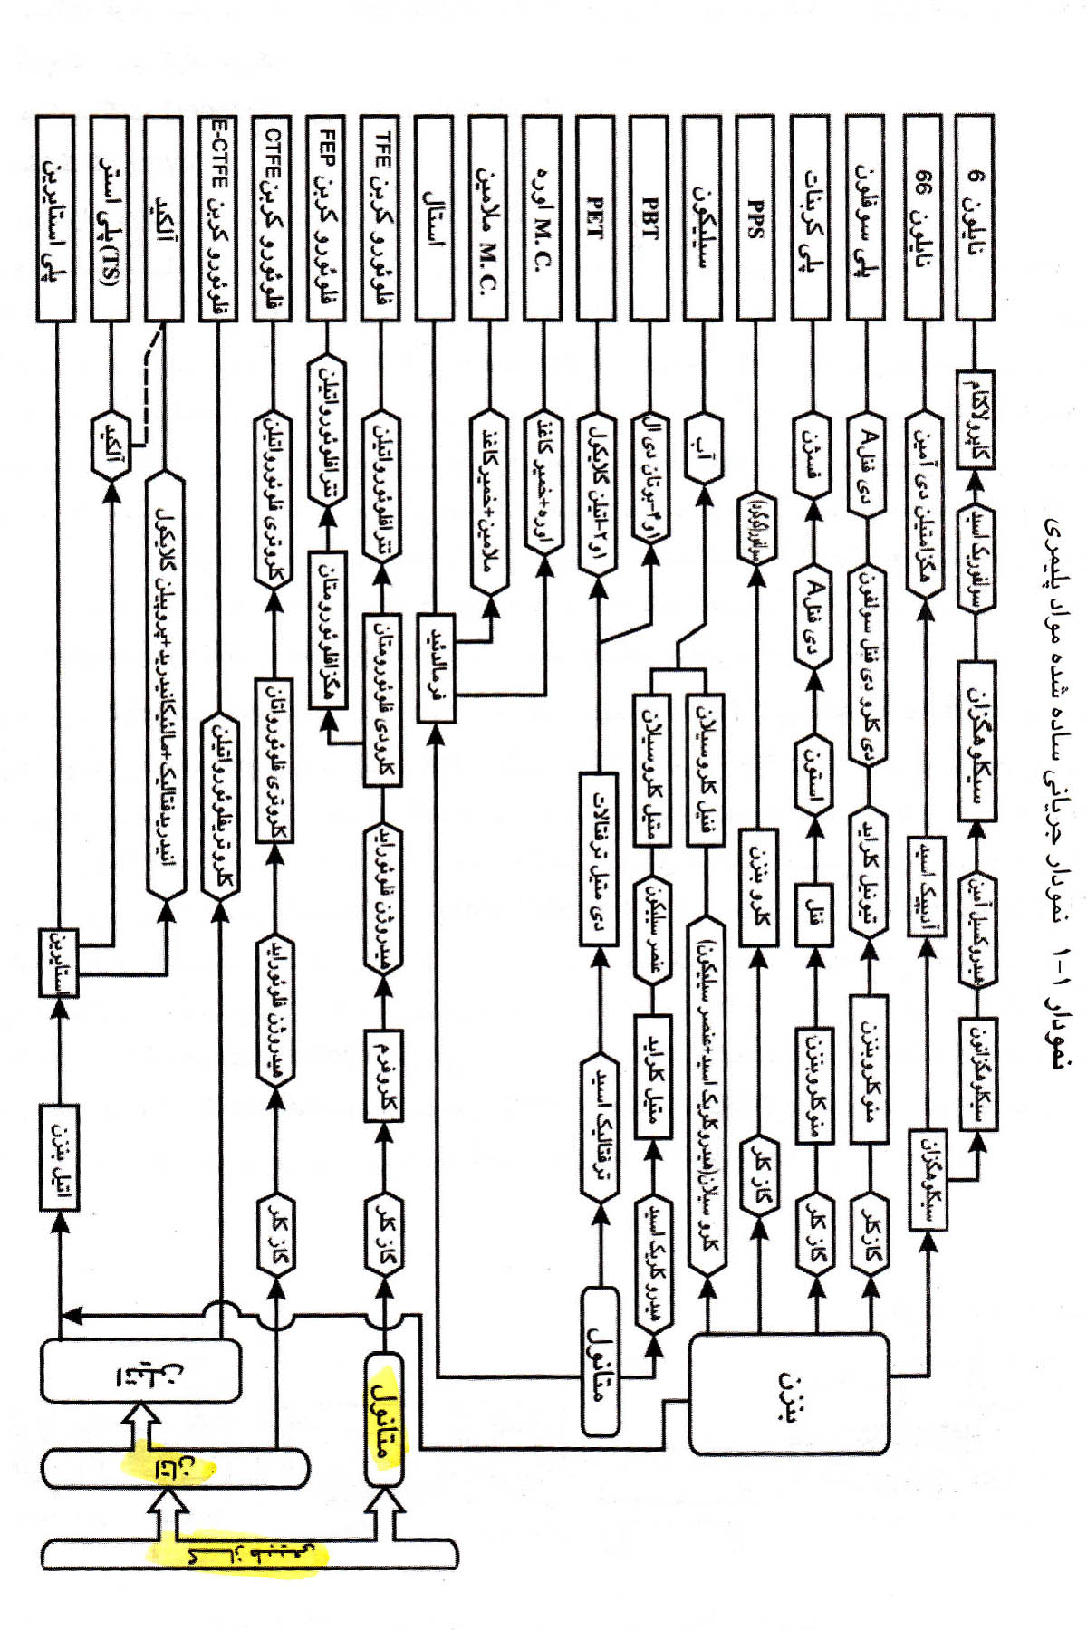
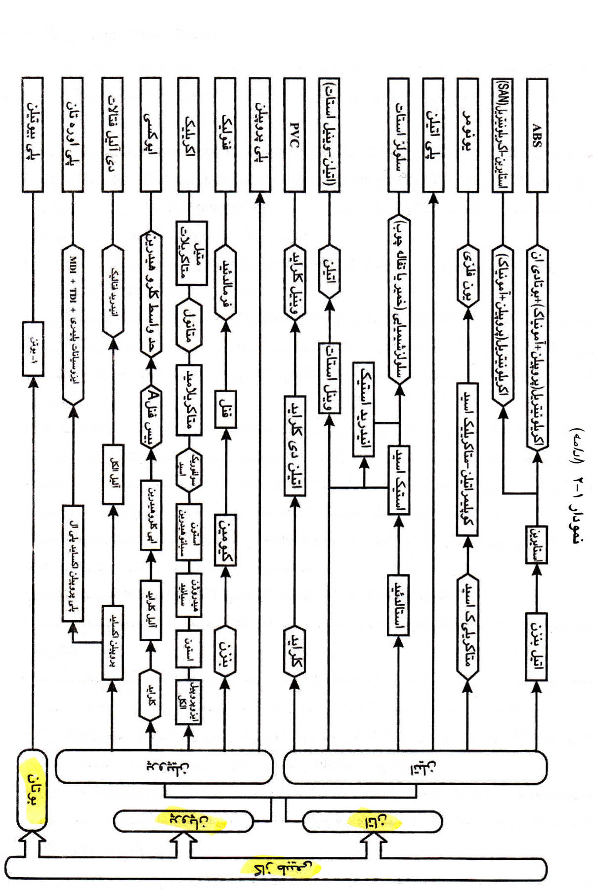

1-6 افزودنیها (Additives)
افزودنيها براي غلبه بر برخي از محدوديتهاي كاري و فرآيندي ،‌در مواد پلاستيكي مورد استفاده قرار ميگيرند. اطلاعات زير،‌افزودنيهاي به كار رفته در آميزه سازي را فهرست مينمايد و سپس وظيفة هر يك از آنها را شرح ميدهد :
- ضد مسدود كنندهها (Antiblocking agents) از چسبيدن فيلمهاي پلاستيكي به يكديگر جلوگيري ميكند.
- ضد مه توليدكنندهها يا ضد تاركنندههاي ديد (Antifogging agents): اين دسته از افزودنيها ،‌از ايجاد توليد مه يا تاري و تيرگي (Fogging) كه سبب غيرشفاف شدن پلاستيك و تار يا كدر شدن فيلم يا ورقة پلاستيكي شفاف ميگردد،‌جلوگيري ميكنند.
- عوامل ضد الكتريسيته ساكن (Antistatic agents) : از تشكيل و تجمع بارهاي الكتريكي ساكن بر روي سطح پلاستيكها جلوگيري ميكنند.
- ضد اكسيد كنندهها يا آنتي اكسيدانها (Antioxidants) : از تخريب اكسايشي پليمرها ،‌جلوگيري ميكنند.
- ضد عوامل زنده يا ضدميكرواورگانيزمها (Biocides) : از رشد ميكرواورگانيزمهاي گوناگون بر روي سطوح پلاستيكي كه موجب ايجاد بو ،‌كپك (Mildew) ولكه هاي مختلف در سطح ميگردد، ممانعت به عمل ميآورند.
- باد ايجاد كنندهها يا عوامل توليد كنندة‌ حباب هوا يا گاز : گازي را ايجاد ميكنند كه در پلاستيكها حل ميشود تا ساختاري سلول مانند ،‌متخلخل ،‌كندو شكل و پر از حبابهاي هوا و كف را پديد آورد.
- مزدوج سازها يا زوج كنندهها(Coupling agents) : اين دسته از افزودنيها ،‌پيوندهاي قوي و بهبود يافتهاي را بين پليمرهاي پايه و تقويت كنندهها يا پركنندهها (فيلرها) پديد ميآورند.
- عوامل ايجاد كنندة‌اتصالات عرضي (Cross – linking agents) : خواص فيزيكي گرمانرمها را از طريق تشكيل اتصالات عرضي بهبود ميبخشد.
- عوامل پخت (Curing agents) : پخت پلاستيكها را آغاز ياكاتاليز ميكنند.
- ضدتوليدكنندههاي كف يا فوم زُداها : حذف و جداسازي هواي به دام افتاده در مادة‌مذاب را تسهيل ميكنند،
- به تأخير اندازهاي شعله : ميزان اشتعال و سوختن پليمرها را در اثر شعله تنظيم و بهبود ميبخشند.
- پايداركنندههايحرارتي : ازتخريب،شكستوتجزية ‌حراراتيپليمرهاپيشگيريمي¬كنند.
- افزودنيهايضدچروك : ازپيچوتاببرداشتن،‌تغييرشكلابعاديوچروكيدگيياانقباضوكاهشحجممخلوطمذابدرحينفرآيندپليمريزاسيونجلوگيريميكنند.
- روانكنندهها : قابليتفرآيندنمودنمخلوطمذابرا،‌ازطريقكاهشگرانرويياويسكوزيتةآن،‌بهبودميبخشندوازچسبيدنپليمربهسطوحفلزيتجهيزاتفرآيندي،‌اعمازقالب،‌رولهاوماشينآلاتپيشگيريميكنند.
- پلاستی سایزرها یا نرم کنندهها : انعطافپذیری ، جهندگی (Resiliency) و جریان مادۀ مذاب را افزایش میدهند،
- عوامل ایجاد لغزندگی : این دسته از افزودنیها ، برای کاهش ضریب انبساط حرارتی، سطح را لغزنده نموده و روان کنندگی سطح را موجب میشوند. امکان چسبندگی فیلمها یا ورقههای پلاستیکی را به یکدیگر کاهش میدهند و از چسبیدن سطوح به یکدیگر جلوگیری میکنند،
- پایدار کنندههای اشعۀ ماوراء بنفش : این مواد افزودنی از تخریب پلیمرها ، وقتی که در معرض تابش نور فرابنفش قرار میگیرند ، جلوگیری میکنند و
- عوامل مرطوب کننده : ذرات فیلر (پرکننده) را مرطوب ساخته و توزیع (پراکندگی) یکنواخت پرکنندهها را در زمینه یا بستر پلیمری افزایش میدهند.
1-7 پرکنندهها و تقویت کنندهها (Fillers and Reinforcements)
از پرکنندهها و تقویت کنندهها برای بهبود خواص فیزیکی، مقاومت در برابر درجه حرارت، مقاومت در برابر محیط و نیز به منظور کاستن از قیمت تمام شده (پرکنندهها قیمت را کم میکنند) در پلیمرهای صنعتی استفاده میشود. در زیر انواع مواد پرکننده و تقویت کننده که در آمیزه سازی از آنها استفاده میشود، معرفی شده و نقش هر یک ، به اختصار توضیح داده میشود:
- آلومینیوم تری هیدرات (ATH) : مادهای است که برای رقیقسازی، کاهش یا بهبود بخشیدن خواص رزینها، سرامیکها و رنگها و به طور کلی بسط خواص یا ایجاد تغییر و افت خواص در انواع مواد پلیمری از آن استفاده میشود و به آن اصطلاحاً ، بسط دهنده گفته میشود. این ماده همچنین شعله را به تأخیر میاندازد و دود را فرو مینشاند (Smoke suppressant)،
- باریم سولفات : از این ماده به عنوان پرکننده و رنگدانه (پیگمان) سفید رنگ استفاده میشود که وزن مخصوص، مقاومت در برابر اصطحکاک و مقاومت شیمیایی را افزایش میدهد.
- الیاف بور (Boron fibers) : این مادۀ ساختاری گران قیمت بوده و ظرفیت استحکام کششی و فشاری را بالا میبرد،
- کلسیم کربنات : در محدودۀ وسیعی از آن در نقش بسط دهنده، استفاده میشود که خواص فیزیکی را بهبود میبخشد و استحکام کششی، فشاری و ضربهای را افزایش میدهد،
- کربن بلاک (Carbon black) : این ماده عموماًدر نقش فیلر، پیگمان عامل ضد الکتریسیتۀ ساکن مورد استفاده قرار میگیرد که به تشکل اتصالات عرضی در طول فرآیند پخت کمک میکند، این ماده هادی الکتریسیته بوده و به عنوان پایدارکننده در برابر اشعۀ ماوراء بنفش نیز به کار میرود.
- کربن ، الیاف گرافیتی (Graphite fibers) : از این الیاف به عنوان مادۀ تقویت کننده در ساخت کامپوزیتها (مواد مرکب) استفاده میشود که استحکام و مدول کامپوزیت را بالا برده و خواص فیزیکی ـ مکانیکی را بشدت تقویت میکند ، این نوع مواد با ساختار هندسی و فضایی ویژه ، دانسیته، ضریب انبساط حرارتی و اصطکاک پایینی دارند و هادی برق میباشند،
- الیاف سرامیک : این نوع مواد ساختاری خاص نیز همچون الیاف گرافیت ، به عنوان تقویت کننده در مواد مرکب مورد استفاده قرار میگیرد که بسیار گران قیمت بوده و مقاومت در برابر درجه حرارت بسیار بالایی دارند،
- الیاف شیشه : این دسته از مواد ساختاری خاص در انواع تجاری گوناگون و در حجم بسیار بالا در صنعت ، تولید شده و در نقش تقویت کننده در انواع کامپوزیتها بکار میرود. استحکام مکانیکی، پایداری حرارتی و ابعادی، مقاومت در برابر گرما و مقاومت شیمیایی بسیار بالایی دارند که موجب تقویت خواص فیزیکی ـ مکانیکی در مواد مرکب میگردند،
- کائولین یا خاک چینی : دومین افزودنی است که در حجم بالا تولید میشود و در نقش بسط دهنده و SMC (sheet Molding Compound)، BMC (Bulk Molding Compound)، (آمیزه قالبگیری تودهای)، کفپوش وینیلی از آن استفاده میشود،
- میکا (سنگ طلق، شیشۀ معدنی) : مادۀ تقویت کنندۀ پوستهای که خواص عایقی (دی الکتریکی) ، حرارتی و مکانیکی را بهبود میبخشد،
- ریزکرههای توخالی : این مواد وزن را کاهش میدهند، سفتی و مقاومت در برابر ضربه را افزایش میدهند،
- ریزکرههای جامد : توزیع تنش و خواص جریان مذاب را بهبود میبخشند،
- پرکنندههای آلی : از این دسته از مواد نیز در نقش «رقیق کننده» و پرکننده استفاده میشود.از مهمترین پرکنندههای آلی میتوان به پودر چوب یا خاک اره، پوست گردو، فندق و بادام پودر شده و خرد شده، تودۀ حاصل از پوستۀ غلات و سبوس ذرت و برنج و پوستۀ بادام زمینی و پستۀ زمینی اشاره کرد.
- الیاف پلیمری که به عنوان تقویت کننده در مواد مرکب بکار میروند و وزن سبکی دارند،
- سیلیکا : این ماده نیز در نقش پرکننده، بسط دهنده و تقویت کننده در کامپاندینگ بکار میرود، سیستمهای مایع را غلیظ میکند و باعث میشود آنها خواص تیکسوتروپیک (Thixotropic) پیدا کنند، یعنی ویسکوزیتۀ آنها را در اثر تکان دادن کاهش یافته و شل شوند و بلافاصله بعد از قطع تکانش دوباره سفت شوند، تغییرات ویسکوزیتۀ مواد مذاب و پلیمرها با اعمال تنش ، مطالعۀ نوع و رفتار آنها در برابر نیروهای تنشی و برشی اعمال شده در علم رئولوژی مورد بررسی و تحقیق قرار میگیرد. رئولوژی به دانش مطالعۀ تغییر شکل مذابهای پلیمری وجریان ماده (سیالات) تحت تاثیر نیروی اعمال شده گفته میشود که بر مبنای دادههای این علم ، سیالات به دو دسته سیالات نیوتنی (رابطۀ بین تنش برشی و سرعت برشی کاملاً خطی است و ویسکوزیته تغییر نمیکند و ثابت است) و سیالات غیرنیوتنی (رابطۀ خطی نیست ، ویسکوزیته کم (pseudoplastic) یا زیاد (Dilatant) میشود) تقسیم میشوند و به ویژه جریان غیرنیوتنی مایعات و جریان پلاستیک جامدات موضوعات خاصی هستند که در این علم به آنها پرداخته میشود. برخی دیگر از سیالات، رفتار مقابل رفتار تیکسوتروپی را موسوم به رفتار رئوپکتیک (Rheopectic) از خود نشان میدهند. بدین معنی که در اثر اعمال تنش برشی، ساختار مولکولی سریعتر تشکیل میشود و ویسکوزیتۀ آنها در اثر اعمال نیرو زیاد میشود.
رئویکسی (Rheopexy)، خاصیتی است که در اثر آن برخی از سُلهای (ویسکوزیتۀ کم) دارای ذرات میلهای شکل (rod) یا صفحهای در اثر اعمال تنش مکانیکی به ژل تبدیل میشوند و ویسکوزیتۀ آنها سیالات انبساطپذیر گفته می شود و
- تالک : افزونی است که از آن به عنوان بسط دهنده یا پرکننده استفاده میشود. سفتی استحکام کششی و مقاومت خزشی بالایی دارد.
یکی دیگر از اصطلاحات فنی که ضروری است در اینجا اندکی مورد بحث قرار گیرد ، مفهوم سفتی است، بنا به تعریف به نسبت نیروی محکم، ثابت و یکنواختی که بر یک محیط تغییر شکلپذیر کشسان اعمال میشود بر جابهجایی ایجاد شده در اثر اعمال نیرو یا تنش ، سفتی گویند هر چه نیروی لازم بیشتر باشد و جابهجایی ایجاد شده کمتر باشد، سفتی ماده بیشتر است.
- ولاستونیت (Wollastonite) : سنگ معدنی کلسیم سیلیکات ($Casio_{3}$)، به رنگ سفید خاکستری یا قرمز و زرد و قهوهای میباشد که بصورت تودههای قابل تورق در طبیعت یافت میشود. امکان استفاده از این افزودنی در مقادیر زیاد و بارگذاریهای بالا وجود دارد. این ماده میتواند استحکام مکانیکی و خواص الکتریکی را بهبود بخشد، جذب رطوبت را کمتر کند پایداری حرارتی و ابعادی را افزایش و استحکام ضربهای را کاهش دهد.
1-8 اصلاح کنندههای ضربه ( Impact Modifiers)
اصلاح کنندههای ضربه، استحکام ضربهای ÷لیمرهای صنعتی را بهبود میبخشد ولیکن میزان سفتی ، استحکام کششی، فشاری و مقاومت در برابر درجه حرارت را کاهش میدهند.
پلیمر اصلاح شده در برابر ضربه (The impact-modified polymer) بایستی به طرز کاملاً ناهمگون با دوفاز مجزا از یکدیگر ، یکی صُلب و شکننده و دومی انعطافپذیر و خم شونده ساخته شده باشند.
از اصلاحگرهای ضربهای زیر استفاده میشود:
- پلی بیوتیلن برای فیلم پلی پروپیلن (PB-PP)،
- الاستومرهای ترموپلاستیک اولفینی برای ترموپلاستیکهای نیمه بلوری،
- لاستیک و TPEها برای پلی اولفینها،
- بلوکها یا دستههای چندتایی استایرین بوتا دی ان برایHIPS ،
- ABSبرای پلی کربنات،
- پلی اورهتان برای پلی استرترموپلاستیک ، اپوکسی و پلی سولفون،
- الاستومرها برای پلی استرهای اشباع نشده و
- EPDMوEPD برای نایلون ، پلی پروپیلن وHDPE ،
1-9 رنگین کنندهها (Colorants)
از پیگمانها (Pigments) یا رنگدانههای معدنی و بندرت آلی (طبیعی یا سنتتیک نامحلول در آب) و دایها (Dyes) یا دای استافه ا(Dyestuffs)، رنگدانههای غالباً آلی (فقط سنتتیک و بعضی از انواع نامحلول در آب هستند) برای رنگی کردن پلیمرهای صنعتی استفاده میشود بکارگیری یک مستربچ رنگی (Color masterbatch) عمومیترین تکنیک به کار رفته برای رنگی کردن پلیمرها میباشند، کنسانتره یا جوهرۀ مادۀ رنگی (دای یا پیگمان) درون یک پلیمر حامل یا سازگار همگانی مثل نایلون 6 ، پلی اوفلین EVA، و پلی اتیلن(PE) پخش میشود. مخلوط آمیزهسازی میشود، سپس اکسترود شده و به صورت حبّها یا دانههای پلیمری بریده میشود. همانطور که اشاره شد، به مخلوط آمیزهسازی پلیمر حامل و مادۀ رنگی (پیگمان یا دای)، مستربچ رنگی گفته میشود.
تکنیکهای دیگر عبارتند از تشکیل مایع و پودر شل نرم که در حین فرآیند آمیزهسازی، مشکلات ذرات معلق گرد و غبار را به وجود میآورند.
مواد آلی و معدنی ، از جملۀ نخستین مواد رنگین ساز برای پلاستیکها به شمار میروند. تفاوتهای عمومی در ساختار شیمیایی، ویژگیهای رنگین کنندگی و خواص فیزیکی میان انواع گوناگون رنگ دهندهها وجود دارد.
پیگمانهای آلی : ترکیبات شیمیایی پیچیدهای هستند که شامل یک یا چند حلقۀ بنزنی میباشند و از خود ، اندازۀ ذرات کوچک، شفافیت بزرگتر و استحکام رنگی مناسبی نشان میدهند. پیگمانهای معدنی ، ترکیبات فلزی هستند که اندازۀ ذرات آنها بزرگتر است ، سطح مقطعشان کوچکتر است و متراکمتر (چگالتر) میباشند یعنی وزن مخصوص بیشتری دارند ، آنها نور را جذب و پخش میکنند و از خود ، کدورت (غیر شفافیت) بیشتر و استحکام رنگ کنندگی بالا و رنگ پس دهندگی کمتری را نشان میدهند آنها در مقابل نور فرابنفش پایداری حرارتی و پایداری بهتری دارند ولیکن مقاومت شیمیایی آنها تغییر میکند.

